ПЕРВЫЙ РАЗ В ДЕТСКИЙ САД
ПРИШЕЛ ОТРЯД ИЗ ПАП И МАМ.
МЫ ВСЕ МЫЛИ, МЫЛИ, МЫЛИ
А ПОТОМ КОВРЫ СТЕЛИЛИ,
ИГРУШКИ РАССТАВЛЯЛИ
МАЛЫШЕЙ В ГРУППЕ ТАК ЖДАЛИ….

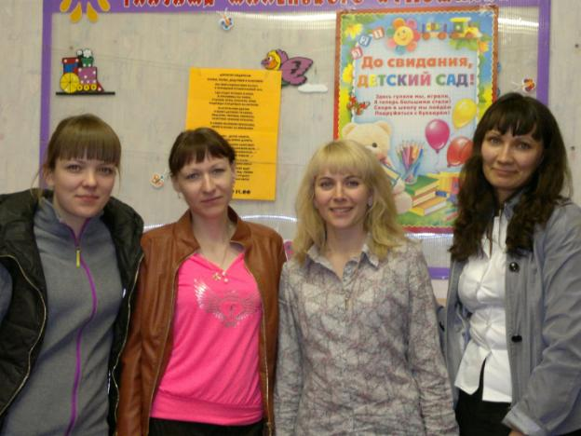
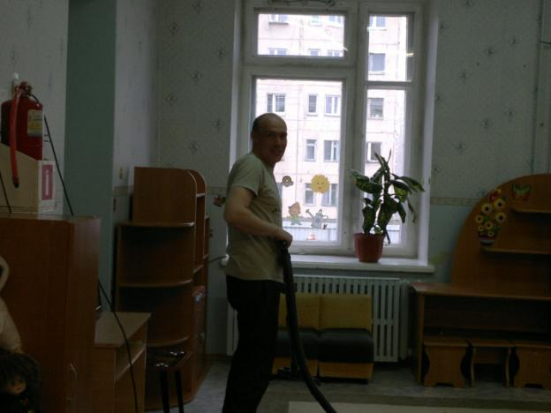
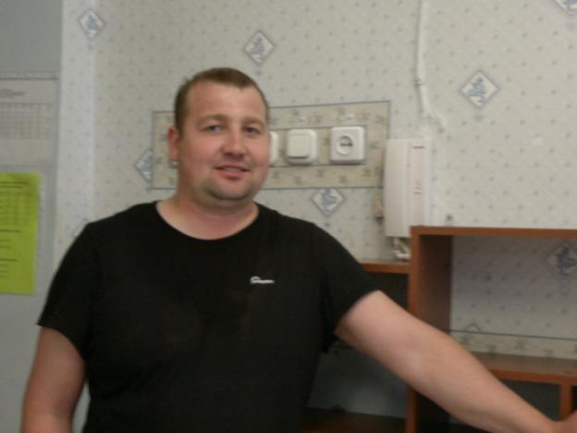

МАМОЧКИ ТОЖЕ ПЕРЕЖИВАЛИ, НАС ОСТАВЛЯТЬ В ДЕТСКОМ САДУ НЕ ЖЕЛАЛИ….
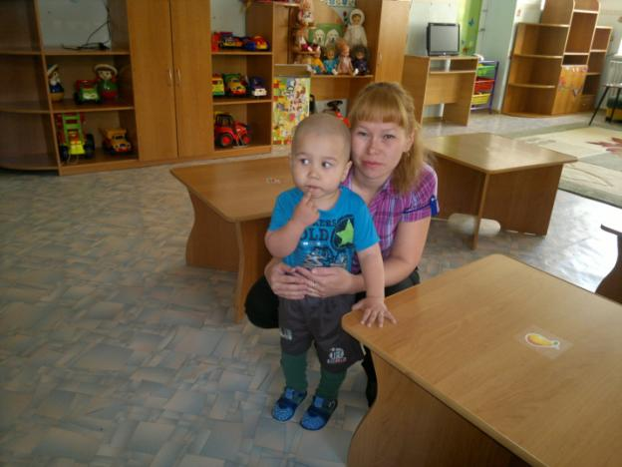
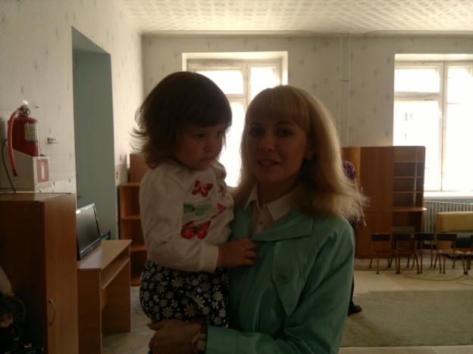
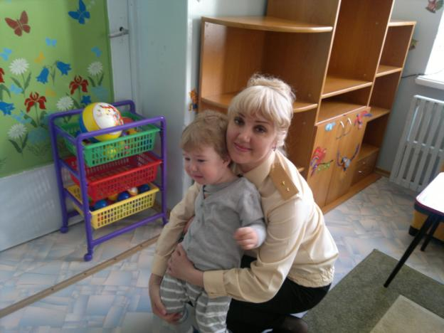
КАК НЕ ХОЧЕТСЯ РАССТАВАТЬСЯ С МАМОЧКОЙ….

ВОТ И ПЕРВЫЙ ЗАВТРАК….
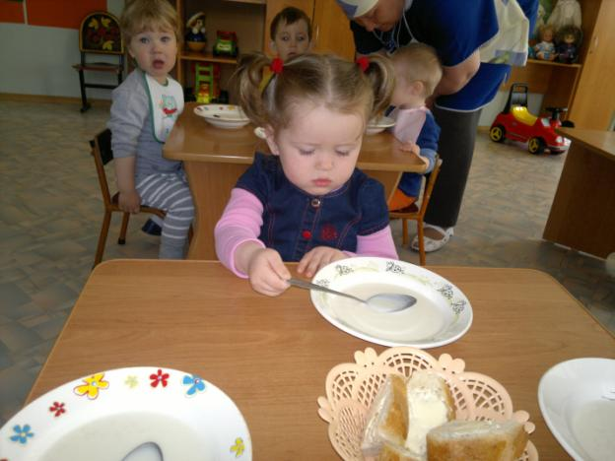
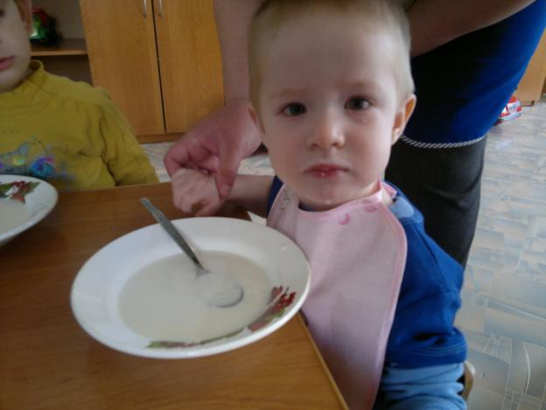
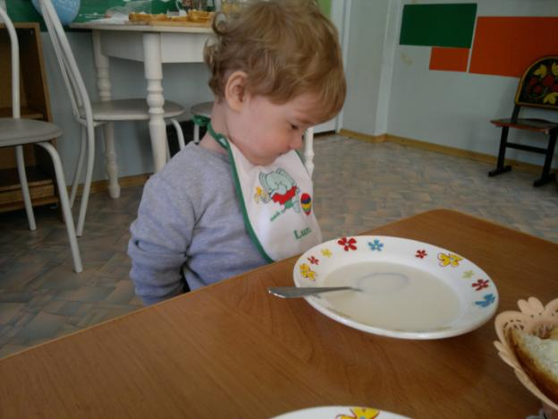
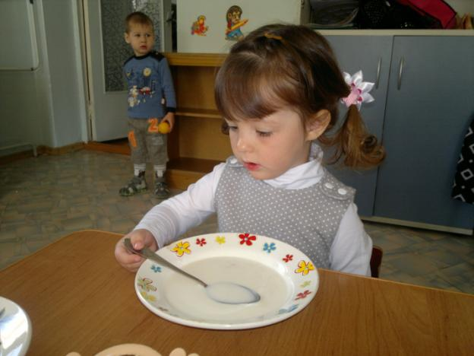
И ПЕРВЫЙ СОНЧАС…..
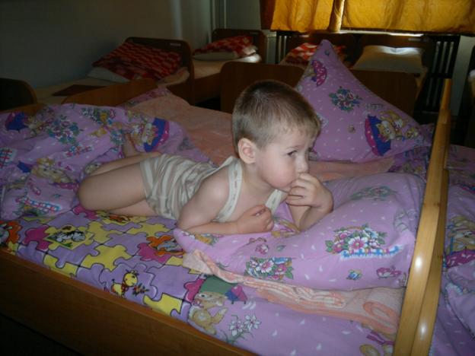
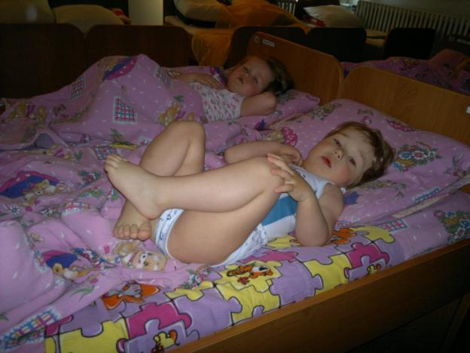
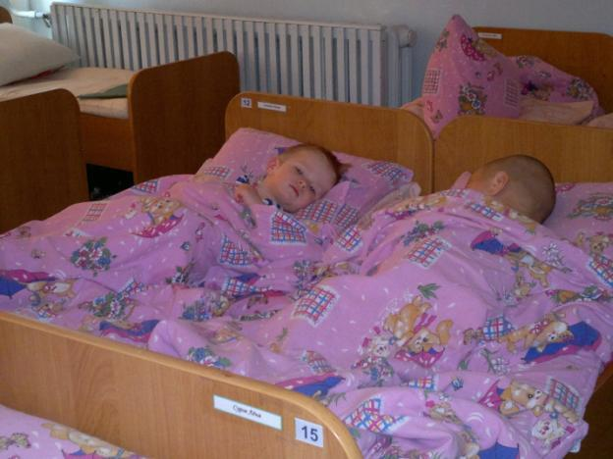

А ПОТОМ МЫ ИГРАЛИ….
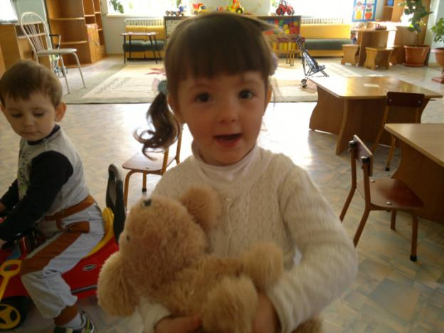
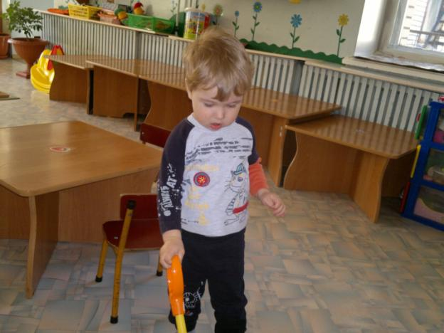
КАТАЛКИ КАТАЛИ….

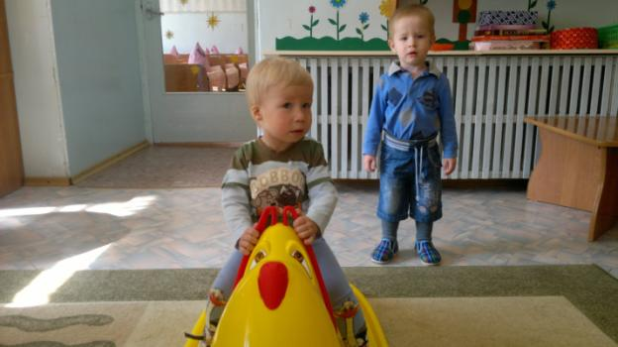
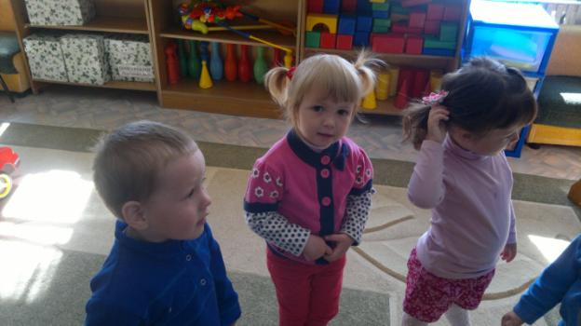
ЗАЙКА В ГОСТИ ПРИХОДИЛ
НАМ КОНФЕТЫ ПРИНОСИЛ…

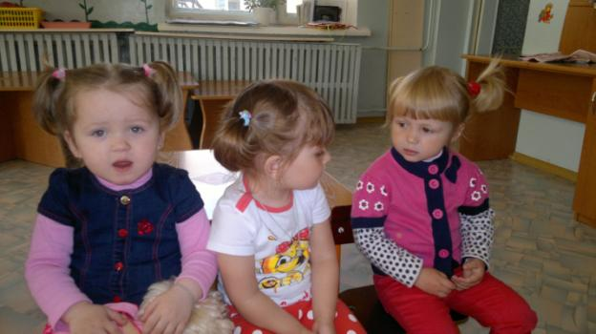

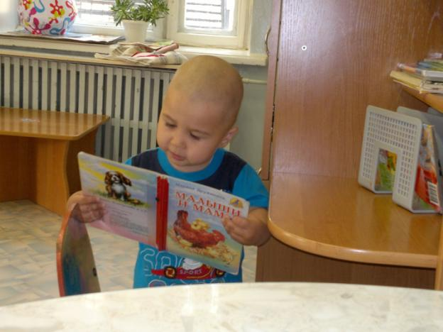
СКАЗКИ РОМА САМ ЧИТАЛ,
И ВСЕ ДЕТКАМ РАССКАЗАЛ.
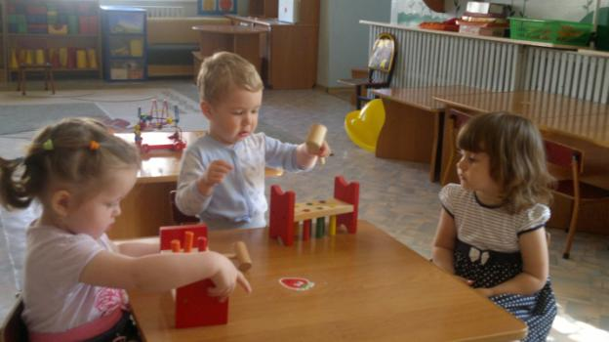
МОЛОТКОМ СТУЧАЛИ….
ПАЛЬЧИКИ РАЗВИВАЛИ…..

А ПОТОМ ПОШЛИ ГУЛЯТЬ-
СВЕЖИМ ВОЗДУХОМ ДЫШАТЬ!
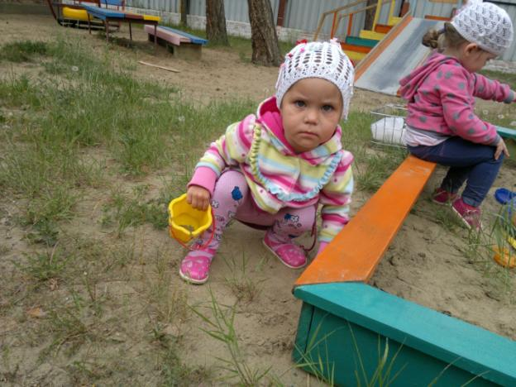
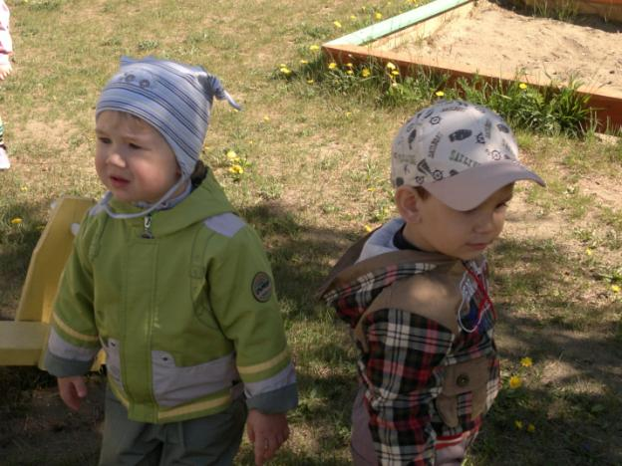
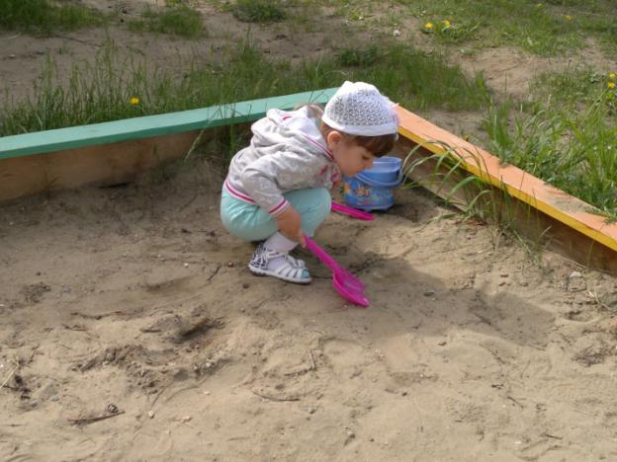
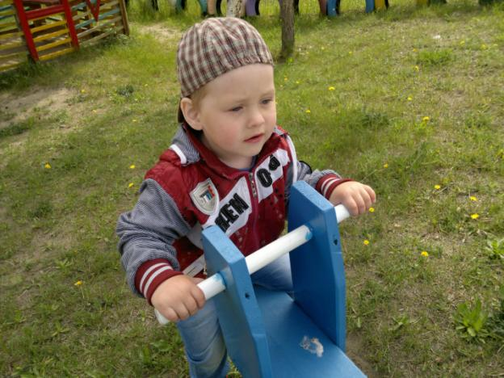
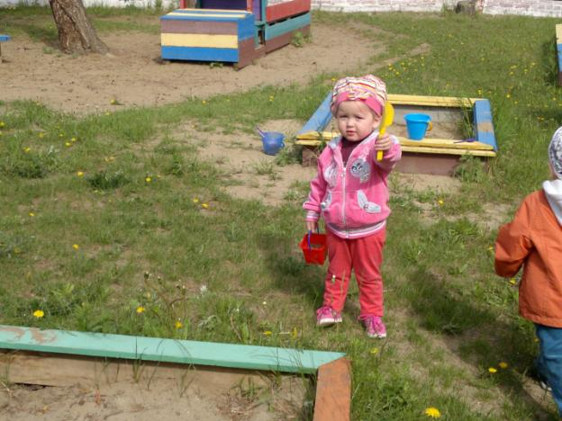
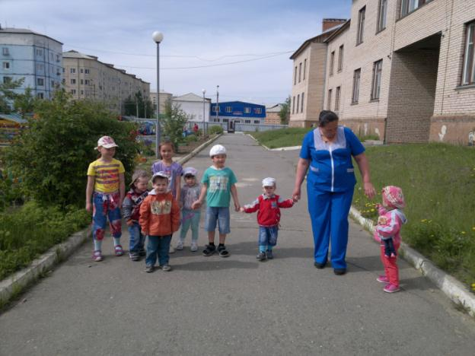

Отвели бутуза в сад -
Мама рада, папа рад:
Не мешает им никто -
Делать это, делать то!
Можно спать до десяти,
На прогулку не идти,
Нож забыть на видном месте,
Выпить кофе граммов двести,
Можно, не в ущерб хвосту,
С антресолей слезть коту!
Можно час болтать с подружкой,
Можно печь полдня ватрушки,
Можно поваляться в ванной,
Или с книжкой на диване,
Можно - что б мне помереть!-
Телевизор посмотреть!!!

На базар сходить за сыром.
И убрать всю-всю квартиру!
(Это и с бутузом можно,
Только очень, очень сложно).
Час прошел, и два, и три
Что-то тягостно внутри.
Без бутуза в доме пусто,
Без бутуза в доме грустно...
Ну-ка, папа, быстро в сад -
Возвращай дитё назад!
...И опять дрожит весь дом...
Завтра снова поведем!!!

